**MAULANA AZAD NATIONAL INSTITUTE OF TECHNOLOGY BHOPAL**

**DEPARTMENT OF CSE**

Name: Yashwant Patidar

Scholar Number: 191112243

Section: CSE 2

3rd SEM BTech

Subject: Principles of Programming Languages Lab - CSE 219

**Lab Assignment**

**Question 1:** WAP to insert 10 elements in a linked list.

**Program code:**

#include <iostream>

using namespace std;

struct Node {

    int data;

    struct Node * next = NULL;

};

struct Node* input(){

    struct Node *header = new Node;

    cout<<"ENter 10 elements to insert in the linked list: ";

    cin>>header->data;

    struct Node *ptr = header;

    for(int i=0;i<9;i++){

        ptr->next = new Node;

        ptr = ptr->next;

        cin>>ptr->data;

    }

    return header;

}

void display(struct Node *ptr){

    if(ptr){

        cout<<ptr->data<<" --> ";

        display(ptr->next);

    } else

        cout<<"NULL";

}

int main() {

    struct Node *header;

    header = input();

    display(header);

}

**Output:**

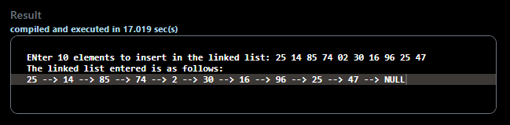

**Question 2:** WAP to add a node to ((n/2)+2)th position in an existing linked list.

**Program Code:**

#include <iostream>

using namespace std;

struct Node {

    int data;

    struct Node * next = NULL;

};

struct Node* input(){

    struct Node *header = new Node;

    cout<<"ENter 10 elements to insert in the linked list: ";

    cin>>header->data;

    struct Node *ptr = header;

    for(int i=0;i<9;i++){

        ptr->next = new Node;

        ptr = ptr->next;

        cin>>ptr->data;

    }

    return header;

}

void insert(struct Node *ptr, int data){

    struct Node *q, *New = new Node;

    int i=1,n=10;

    for(; i < (n / 2 + 2) - 1; i++)

        ptr = ptr->next;

    q = ptr->next;

    ptr->next = New;

    New->data = data;

    New->next = q;

}

void display(struct Node *ptr){

    if(ptr){

        cout<<ptr->data<<" --> ";

        display(ptr->next);

    } else

        cout<<"NULL";

}

int main() {

    int data;

    struct Node *header;

    header = input();

    cout<<"\nEnter the data to insert at ((n/2)+2)th position: (for n = 10): ";

    cin>>data;

    insert(header, data);

    cout<<"\nThe linked list is as follows:\n";

    display(header);

}

**Output:**

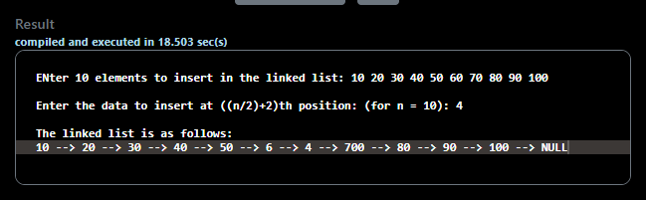

**Question 3:** WAP to remove a node 3rd to the last from an existing linked list.

**Problem Code:**

#include <iostream>

using namespace std;

struct Node {

    int data;

    struct Node * next = NULL;

};

struct Node* input(){

    struct Node *header = new Node;

    cout<<"ENter 10 elements to insert in the linked list: ";

    cin>>header->data;

    struct Node *ptr = header;

    for(int i=0;i<9;i++){

        ptr->next = new Node;

        ptr = ptr->next;

        cin>>ptr->data;

    }

    return header;

}

int remove3rdLast(struct Node *ptr){

    struct Node *q = ptr;

    ptr = ptr->next->next->next->next;

    if(ptr == NULL){

        cout<<"No such element.";

        return -1;

    }

    while(ptr){

        ptr = ptr->next;

        q = q->next;

    }

    ptr = q->next;

    q->next = ptr->next;

    int data = ptr->data;

    free(ptr);

    return data;

}

void display(struct Node *ptr){

    if(ptr){

        cout<<ptr->data<<" --> ";

        display(ptr->next);

    } else

        cout<<"NULL";

}

int main() {

    int data;

    struct Node *header;

    header = input();

    cout<<"\nThe linked list is as follows:\n";

    display(header);

    cout<<"\nRemoving the 3rd to last node: ";

    data = remove3rdLast(header);

    cout<<data<<endl;

    cout<<"\nThe linked list is now as follows:\n";

    display(header);

}

**Output:**

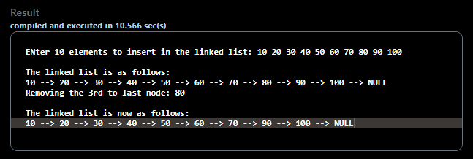

**Question 4:** WAP to detect duplicate node(s) if exists in a linked list.

**Problem Code:**

#include <iostream>

using namespace std;

struct Node {

    int data;

    struct Node * next = NULL;

};

struct Node* input(){

    struct Node *header = new Node;

    cout<<"ENter 10 elements to insert in the linked list: ";

    cin>>header->data;

    struct Node *ptr = header;

    for(int i=0;i<9;i++){

        ptr->next = new Node;

        ptr = ptr->next;

        cin>>ptr->data;

    }

    return header;

}

void detectDuplicates(struct Node *ptr){

    int i =1,j, flag=0;

    struct Node *q;

    for(; ptr; i++ ){

        for(j=i+1, q=ptr->next; q; j++ ){

            if(ptr->data == q->data){

                cout<<"The node at position "<<j<<" is a duplicate with respect to node at position "<<i<<endl;

                flag = 1;

            }

            q = q->next;

        }

        ptr = ptr->next;

    }

    if(!flag)

        cout<<"No duplicates found."<<endl;

}

void display(struct Node *ptr){

    if(ptr){

        cout<<ptr->data<<" --> ";

        display(ptr->next);

    } else

        cout<<"NULL";

}

int main() {

    int data;

    struct Node *header;

    header = input();

    cout<<"\nThe linked list is as follows:\n";

    display(header);

    cout<<"\n\nDetecting duplicates in the list..."<<endl;

    detectDuplicates(header);

}

**Output:**

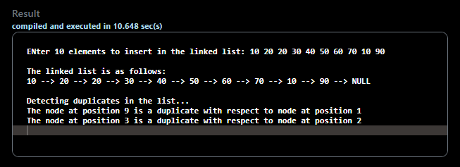

**Question 5:** WAP to sort the linked list after implementation of question 2.

**Problem Code:**

#include <iostream>

using namespace std;

struct Node {

    int data;

    struct Node * next = NULL;

};

struct Node* input(){

    struct Node *header = new Node;

    cout<<"ENter 10 elements to insert in the linked list: ";

    cin>>header->data;

    struct Node *ptr = header;

    for(int i=0;i<9;i++){

        ptr->next = new Node;

        ptr = ptr->next;

        cin>>ptr->data;

    }

    return header;

}

void insert(struct Node *ptr, int data){

    struct Node *q, *New = new Node;

    int i=1,n=10;

    for(; i < (n / 2 + 2) - 1; i++)

        ptr = ptr->next;

    q = ptr->next;

    ptr->next = New;

    New->data = data;

    New->next = q;

}

void sort(struct Node *ptr){

    struct Node *q;

    while(ptr){

        q = ptr->next;

        while(q){

            if(ptr->data > q->data){

                int temp = q->data;

                q->data = ptr->data;

                ptr->data = temp;

            }

            q = q->next;

        }

        ptr = ptr->next;

    }

}

void display(struct Node *ptr){

    if(ptr){

        cout<<ptr->data<<" --> ";

        display(ptr->next);

    } else

        cout<<"NULL";

}

int main() {

    int data;

    struct Node *header;

    header = input();

    cout<<"\nEnter the data to insert at ((n/2)+2)th position: (for n = 10): ";

    cin>>data;

    insert(header, data);

    cout<<"\nThe linked list is as follows:\n";

    display(header);

    cout<<"\n\nSorting the linked list...."<<endl;

    sort(header);

    cout<<"\nThe linked list is now as follows: "<<endl;

    display(header);

}

**Output:**

